“Borcun araşdırılması üzrə müraciət” elektron xidmətinin
istifadə təlimatı
Elektron xidmət vasitəsilə müraciət göndərilməsi üçün siz “Elektron hökumət” (www.e-gov.az) portalından, Cəmiyyətin saytında (www.azersu.az) “Elektron xidmətlər” bölməsindən və ya “Elektron su” portalından (www.e-su.az) istifadə edə bilərsiniz.

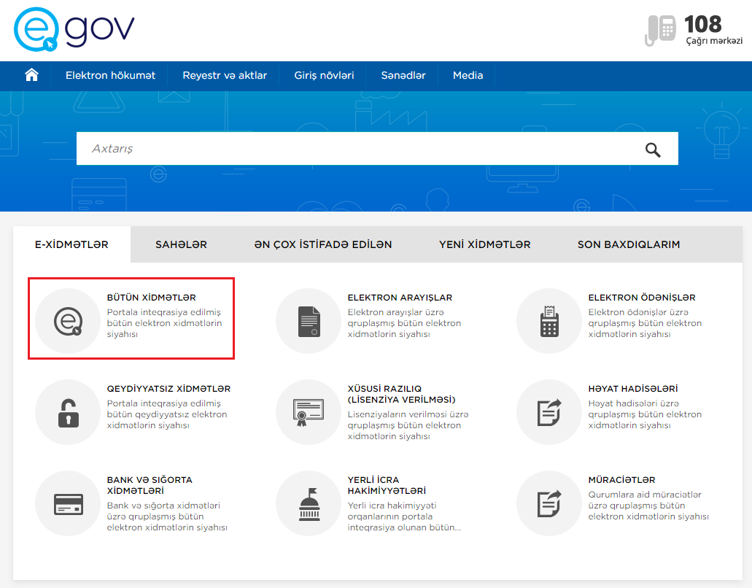
“Elektron hökumət” portalından (www.e-gov.az) müraciət etmək üçün “E-XİDMƏTLƏR” bölməsindən “BÜTÜN XİDMƏTLƏR” seçilməlidir (Şəkil 1).
Şəkil 1

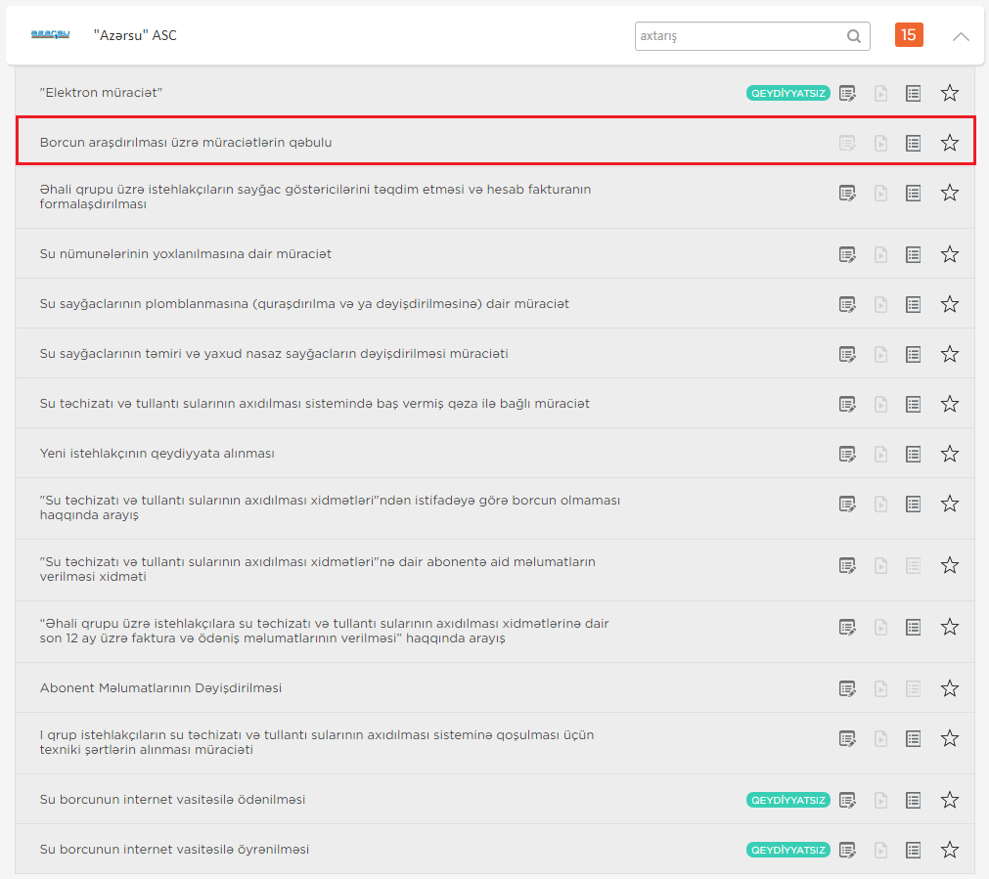
“Azərsu” ASC-nin təqdim etdiyi elektron xidmətlərin siyahısından “Borcun araşdırılması üzrə müraciət” xidməti seçilməlidir (Şəkil 2).
Şəkil 2

Açılan növbəti pəncərədən elektron xidmətə daxil olmaq üçün aşağıdakı giriş vasitələrindən biri seçilməlidir: (Şəkil 3)
- İdentifikasiya nömrəsi ilə
- SİMA imza ilə
- Asan imza ilə
- SİMA Token(Elektron imza) ilə
- BSXM Elektron İmza ilə.

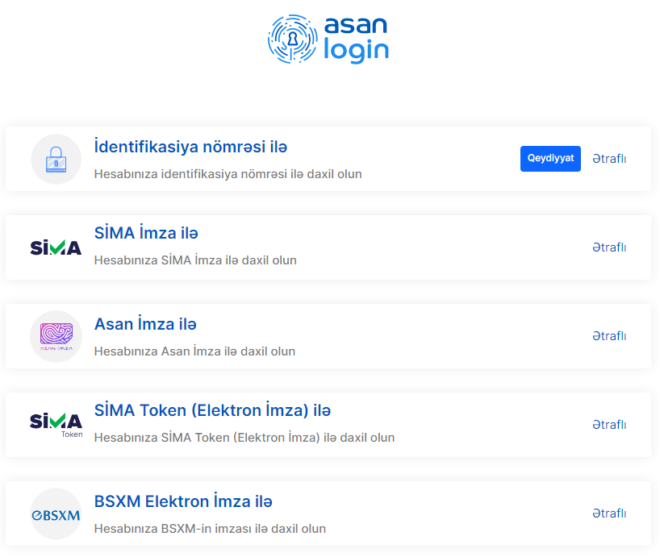

Şəkil 3
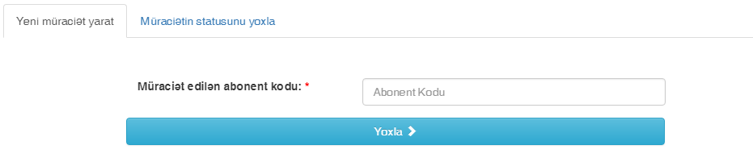
Növbəti açılan pəncərədə “Yeni müraciət yarat” və “Müraciətin statusunu yoxla” bölmələri mövcuddur. “Yeni müraciət yarat” bölməsindən yeni müraciətin göndərilməsi mümkündür. “Müraciətin statusunu yoxla” bölməsindən göndərilən müraciətlərin statusuna nəzarət etmək mümkün olacaqdır (Şəkil 4).
Şəkil 4

Yeni müraciətin göndərilməsi üçün “Yeni müraciət yarat” bölməsindən abonent kodu daxil edilib “Yoxla” düyməsi seçılməlidir. Daxil edilən abonent kodu düzgün olduqda xətalı faktura nömrəsi siyahıdan seçilməlidir və “Davam et” düyməsi seçılməlidir. (Şəkil 5)
Xətalı faktura nömrəsi ünvanlarda oxuma nəticəsində yaranan və abonentlərə təqdim olunan fakturadakı məlumatların xətalı olması iddia edilən fakturanın nömrəsidir.

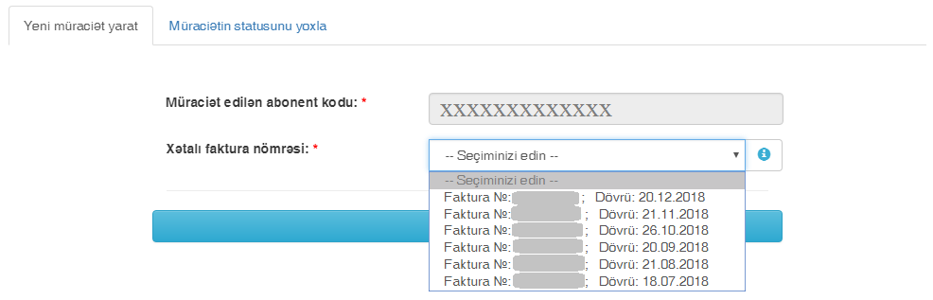
Şəkil 5
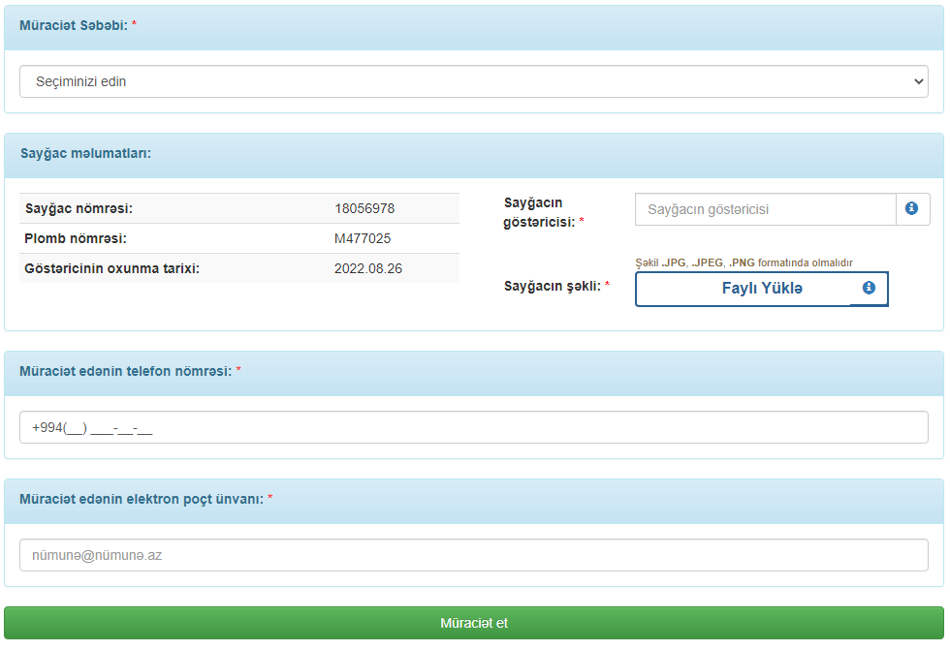
“Davam et” düyməsi seçildikdə şəkil 6-də təqdim olunan ekran açılacaqdır.
Şəkil 6
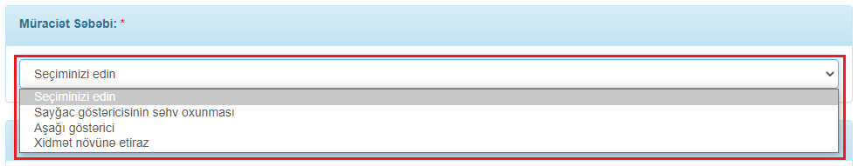
Müraciət səbəbi təqdim edilən siyahıdan seçilməliidir. Müraciət səbəbi olaraq şablon müraciətlər təqdim edilir (Şəkil 7).
Şəkil 7
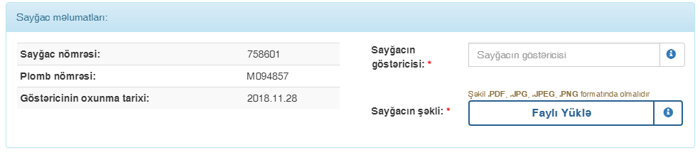
“Saygac məlumatları” bölməsindən sayğacın müraciət göndərilən günə olan göstəricisi və sayğacın göstəricisi görsənməklə şəkli yüklənməlidir. (Şəkil 8).
Şəkil 8
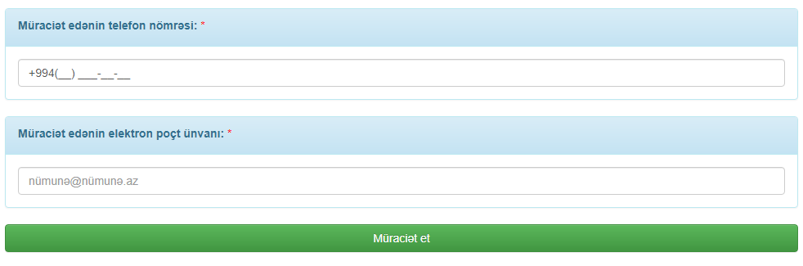
Abonent tərəfindən “Telefon nömrəsi” və “Elektron poçt ünvanı” da daxil edilməlidir (Şəkil 9).
Şəkil 9
Məlumatlar daxil edildikdən sonra “Müraciət et” düyməsi seçildikdə daxil edilən məlumatların düzgünlüyünün təsdiqi üçün “Təsdiq et”, daxil edilən məlumatların düzgünlüyünün yenidən yoxlanılması üçün “İmtina” seçimi edilməlidir (Şəkil 10).
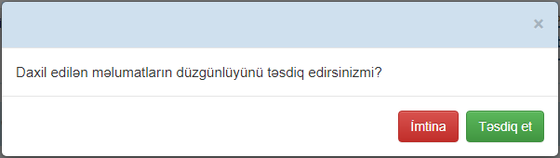

Şəkil 10

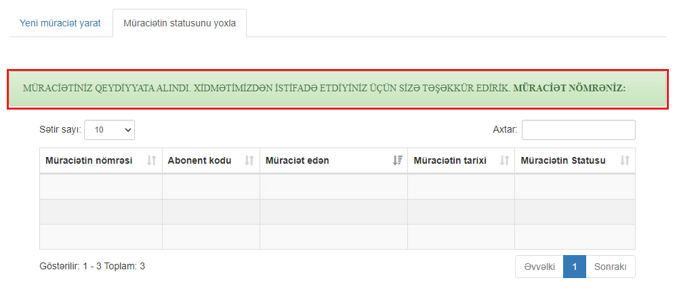
Məlumatlar daxil edildikdən sonra “Müraciət et” düyməsini seçərək müraciət göndərilə biləcəkdir. “Müraciət et” düyməsi basıldıqda müraciət uğurla qeydiyyata alındlqda ekranda “Müraciətiniz qeydiyyata alındı. Xidmətimizdən istifadə etdiyiniz üçün sizə təşəkkür edirik. Müraciət nömrəniz: _XX_” məlumatı verilir (Şəkil 11). Həmçinin abonentə elektron poçt və sms vasitəsilə müraciətin qeydiyyata alınması ilə bağlı məlumat göndəriləcəkdir.
Şəkil 11

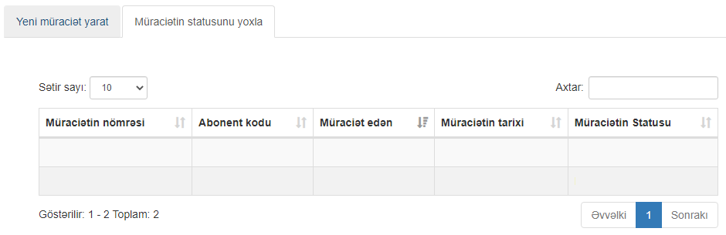
Abonent tərəfindən elektron müraciət göndərildikdən sonra müraciət “Azərsu” ASC-nin aidiyyatı əməkdaşlarına icra üçün yönləndirilir. Müraciətin icraya yönləndirilməsi ilə bağlı abonentə elektron poçt və sms vasitəsilə məlumat göndəriləcəkdir. Müraciət məlumatları operator tərəfindən araşdırılaraq borcun yaranması səbəbi araşdırılır. Araşdırma nəticəsində sayğac göstəricilərinin yerində yoxlanılmasına ehtiyac yarandıqda yerində sayğac göstəricilərinin dəqiqləşdirilməsi aparılır. Yoxlamanın nəticəsindən asılı olaraq abonentin borcuna düzəliş edilməli olduğu hallarda sənədlər “Azərsu” ASC- nin İstehlakçılardan daxil olmuş ərizələrin və şikayətlərin araşdırılması ilə bağlı daimi fəaliyyət göstərən komissiyaya göndərilir və müvafiq əməliyyatlardan sonra abonentin borcuna düzəliş edilir. Komissiya tərəfindən müraciət araşdırılaraq icrasından imtina edildikdə səbəbi qeyd edilməklə abonentə məlumat verilir. İş yekunlaşdıqdan sonra abonentə elektron poçt və sms vasitəsilə müraciətin yekunlaşması ilə bağlı məlumat göndəriləcəkdir. Abonent müraciətin nəticəsini www.e-gov.az portalında “Müraciətin statusunu yoxla” bölməsindən də yoxlaya biləcəkdir (Şəkil 12).
Şəkil 12
“Elektron su” portalından müraciət etmək üçün internet bələdçisindən www.e-su.az ünvanına daxil olmalısınız. Portala daxil olmaq üçün “Asan Login” pəncərəsində fərdi autentifikasiyalardan biri seçilməlidir (Şəkil 13).

Şəkil 13
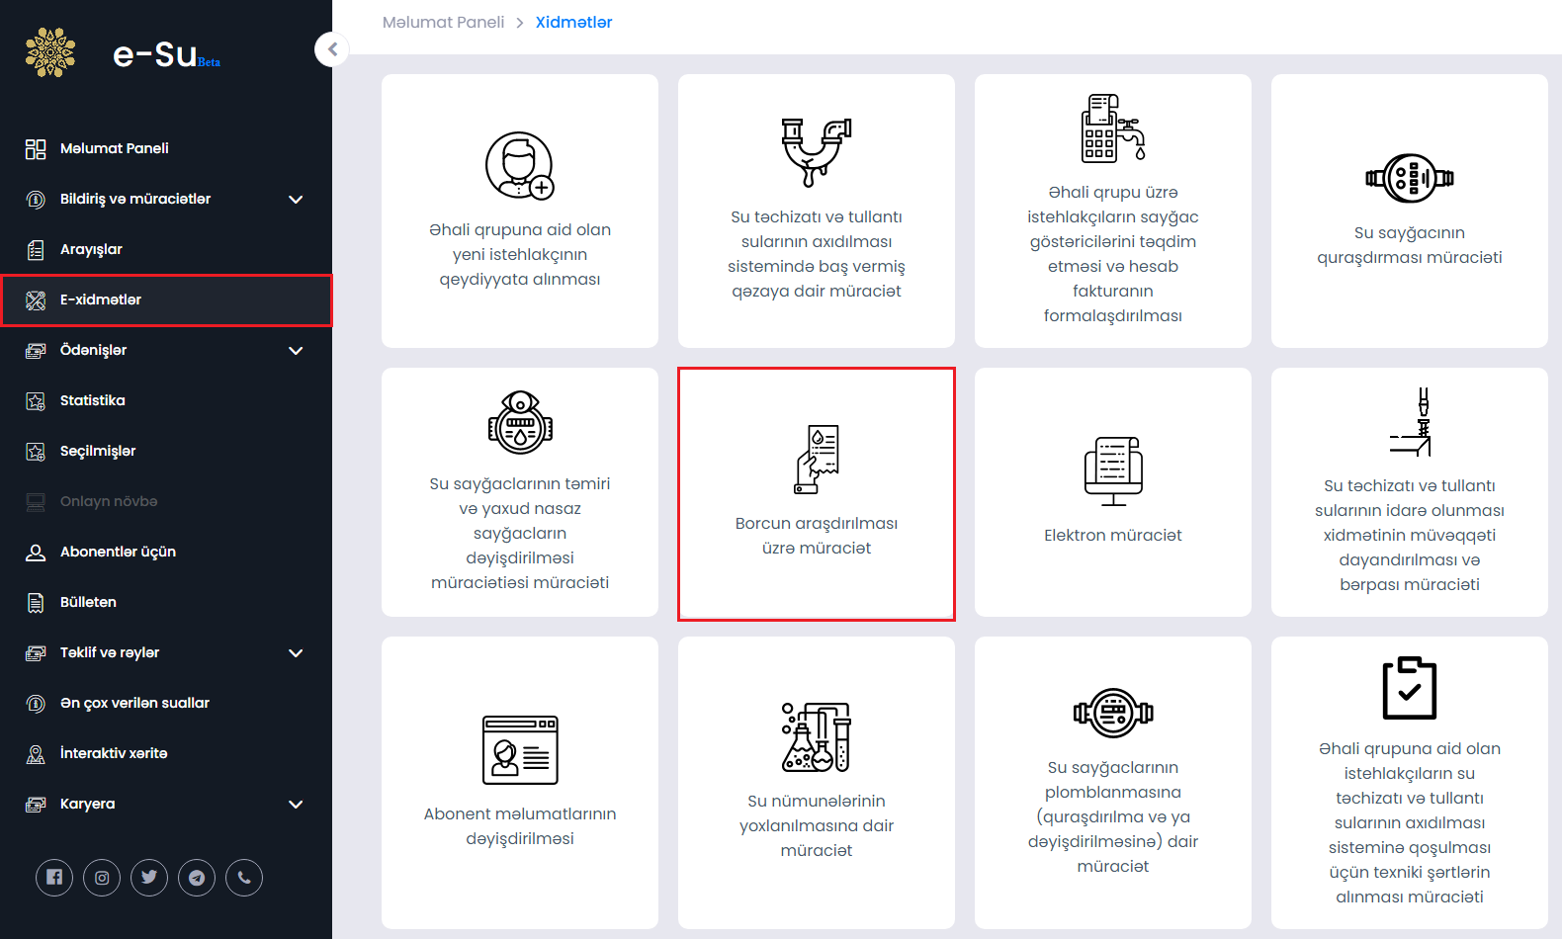
Növbəti açılan pəncərədə “E-xidmətlər” seçimi edilməlidir və elektron xidmətlərin siyahısından “Borcun araşdırılması üzrə müraciət” xidməti seçilməlidir (Şəkil 14).
Şəkil 14
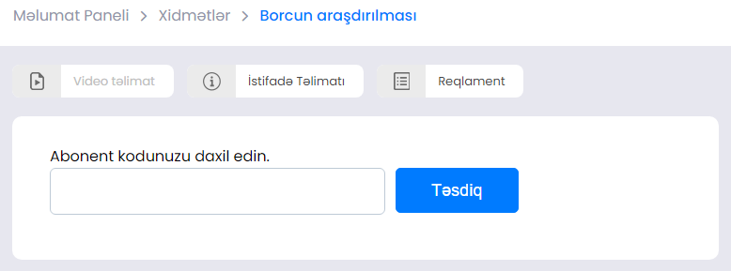
Növbəti açılan pəncərədə yeni müraciətin göndərilməsi üçün abonent kodu seçimi edilməlidir və “Təsdiq” düyməsi seçılməlidir (Şəkil 15).
Şəkil 15

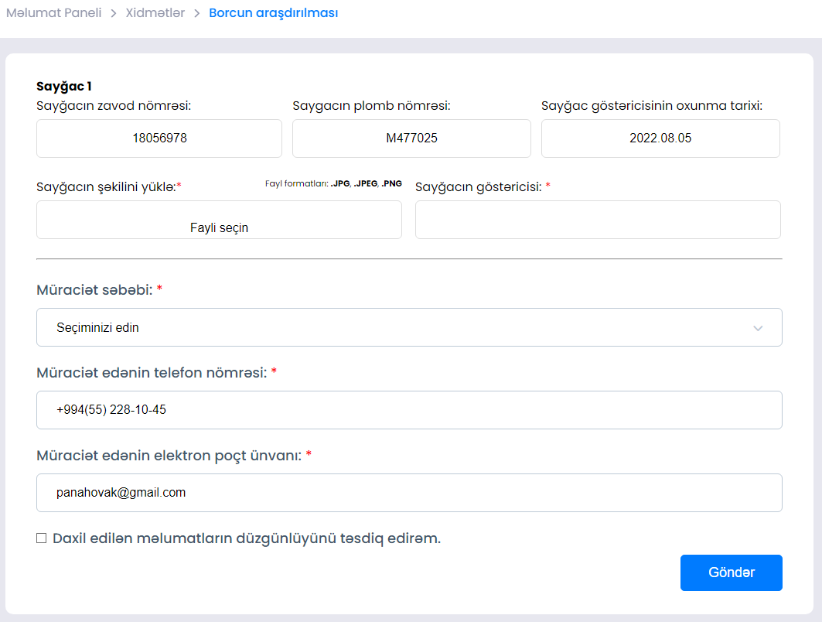
Növbəti açılan pəncərədə müvafiq məlumatlar daxil edildikdən və daxil edilən məlumatların düzgünlüyü təsdiq edilməsi seçimi edildikdən sonra “Göndər” düyməsini seçərək müraciət göndərilə biləcəkdir (Şəkil 16).
Şəkil 16
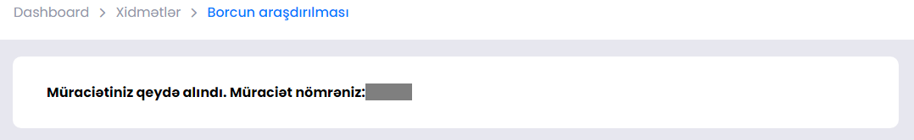
Müraciət uğurla qeydiyyata alındlqda ekranda “Müraciətiniz qeydə alındı. Müraciət nömrəniz: _XX_” məlumatı verilir (Şəkil 17).
Şəkil 17

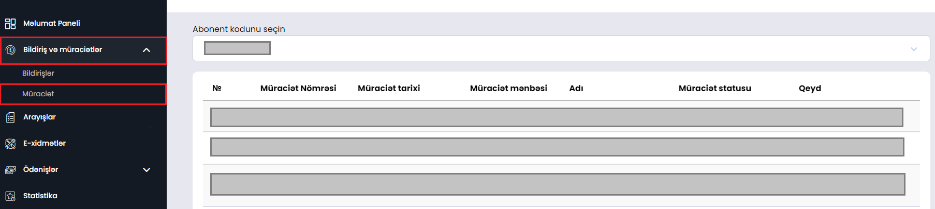
Müraciətin icra statusu barədə məlumat www.e-su.az portalında “Bildirişlər və müraciətlər bölməsində “Müraciət” seçimi edilərək yoxlanıla biləcəkdir (Şəkil 18). Müraciətin icra statusları barədə elektron poçt və sms vasitəsilə də məlumatlandırılma təmin olunur.
Şəkil 18

